**Python - attività 8: controllo dell’attuatore da browser**

*Lo scopo di questa attività è inviare dati da Web all’applicazione Flask, in modo da poter controllare l’attuatore.*

*Considerate il seguente esempio (mostrato in due versioni, la seconda con l’uso dei templates)*

*Versione 1:*

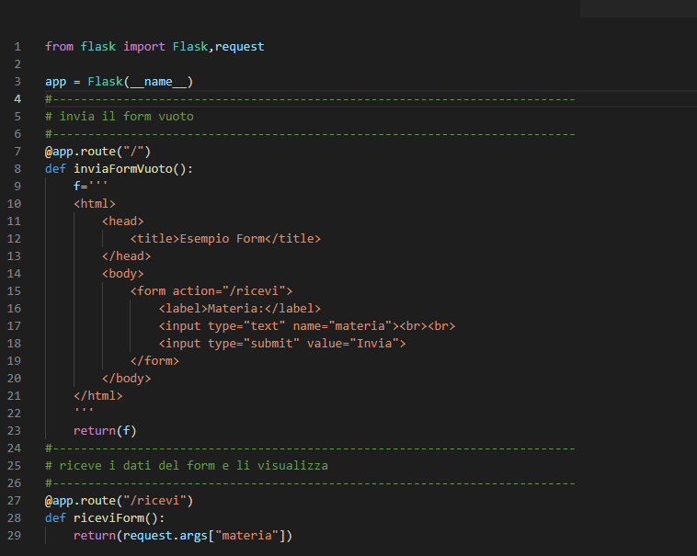

*Versione 2:*

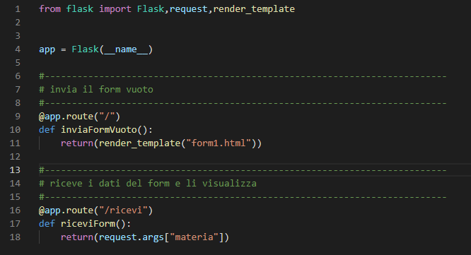

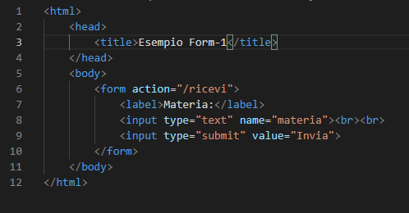

*Entrambe le versioni producono la seguente pagina:*

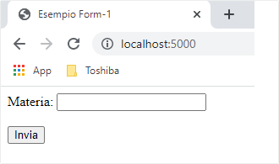

*Si scrive poi nel campo di input:*

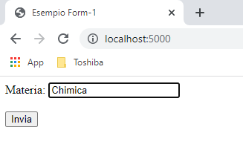

*E si preme invio ottenendo:*

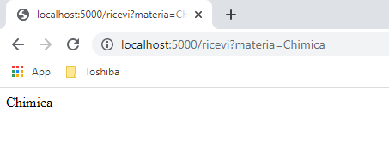

**Parte 1: Form di invio comandi all’attuatore**

*Lo scopo di questa parte è realizzare un form con un campo di input in cui scrivere la velocità, due radio buttons per selezionare la direzione e il tasto di invio*

**Fase 1.1:** analizzare l’uso dei radio buttons [questo link](https://www.w3schools.com/tags/att_input_type_radio.asp);

**Fase 1.2:** verificare, stampando *request.args,* cosa si riceve in Flask quando un radio button è selezionato

**Fase 1.3:** svolgere il seguente esercizio:

Realizzare un’applicazione Flask che invii un form composto da un capo di input in cui scrivere la velocità (0-255) da inviare al motore, due radio button per la direzione (uno selezionato di default) e il bottone di invio.

L’applicazione Flask riceva il form e prepari la stringa da inviare all’attuatore su Arduino per il controllo del motore.

**Parte 2: approfondimento**

Unificare in un’unica pagina web la visualizzazione dei risultati del sensore e il controllo del motore